Markus Muster
Mustergebäude GmbH
Straße 123
12345 Musterstadt
Tel.: 01234 56789
E-Mail: muster@mustergebäude.de

Beispielgebäude GmbH
Herr Beispiel
Musterstraße 123
12345 Musterstadt

Musterstadt, 08.10.2019

Empfehlungsschreiben für Max Mustermann

Sehr geehrter Herr Beispiel,

Herr Mustermann wohnt seit Mai 2012 in meiner Eigentumswohnung zur Miete. Zu meinem Bedauern verliere ich ihn aufgrund eines Arbeitsplatzwechsels als Mieter. Ich kann Max Mustermann als Anwohner mit gutem Gewissen empfehlen.

Herr Mustermann hat sich als verantwortungsbewusster Hausbewohner bewiesen. Er hielt sich zuverlässig an die Hausordnung und die Mietzahlungen erfolgten stets nach Vereinbarung (regelmäßig und in voller Höhe). Ich habe ihn als einen herzlichen und kommunikativen Menschen kennengelernt.

Als direkter Nachbar von Herrn Mustermann schätze ich seine aufgeschlossene und optimistische Art sehr. Er beteiligte sich stets an der Aufrechterhaltung einer guten Nachbarschaft.

Herr Mustermann wurde auch von den anderen Mietern sehr geschätzt und war als hilfsbereite und freundliche Persönlichkeit bekannt.

Ich wünsche Herrn Mustermann für seinen weiteren Weg beruflich sowie privat nur das Beste und weiterhin viel Erfolg.

Bei Rückfragen können Sie sich gerne telefonisch oder per E-Mail an mich wenden.

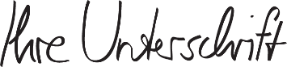
Mit freundlichen Grüßen

Markus Muster

Probleme bei der Bewerbung? Wir empfehlen:

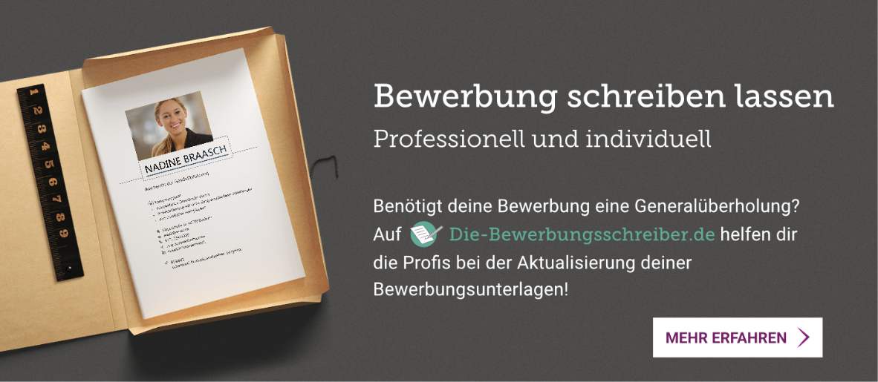
www.die-bewerbungsschreiber.de

